EMEI CHÁCARA ACARAÍ
ATIVIDADES PARA A TURMA DO BERÇÁRIO
EDUCADORAS: Aline, Emília, Heloíza, Ingrid e Marly
PERÍODO DE 21/06/ À 02/07/2021
ATIVIDADE 1: HORA DE CANTAR
Objetivo:
- Movimentar-se ritmicamente ao som de músicas de diferentes gêneros;
- Reconhecer suas músicas preferidas acompanhando-as por meio de movimento corporal;
- Experimentar diferentes alimentos;
Materiais:
- Celular ou tablet, com acesso à internet
- Frutas que tenha em casa.
Desenvolvimento:
- Assista o vídeo com a criança;
https://youtu.be/eDrxKXLPZmU?t=100
- Depois fale em voz alta o nome das frutas conhecidas que aparecem no vídeo, peça que ela repita o nome.
- Em seguida pegue frutas que tenha em casa, mostre para ela, explique que comer frutas nos faz ficar fortes e saudáveis;
- Depois corte as frutas, e peça que a criança experimente, enquanto isso vá comendo junto, incentivando-o, falando o nome de cada uma, as características (cores, tamanho, sabores).
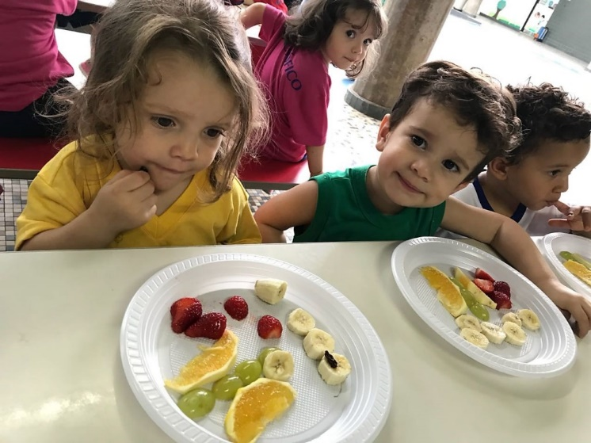
Fonte: https://www.colegiologosofico.com.br/noticias/49029/infantil-2-da-partida-nas-atividades-do-projeto-alimentacao-saudavel
ATIVIDADE 2: Confecção de uma maçã, usando o carimbo da mão.
Objetivo:
- Desenvolver a coordenação motora;
- Manipular e explorar objetos.
Materiais:
- Papel,
- Tinta verde,
- Pincel
- Tesoura
- Cola.
Desenvolvimento:
- Primeiro, o adulto pintará a mão da criança com a tinta verde e vai carimbar na parte superior de uma folha de papel.
- Em seguida, desenhará e recortará uma forma de maçã.
- Depois, recortará o papel vermelho em formas pequenas de um quadrado;
- Por último, peça para a criança colar os pedacinhos de papel dentro do desenho da maçã. E está pronto!
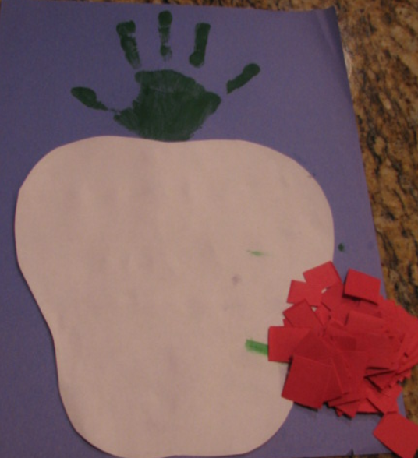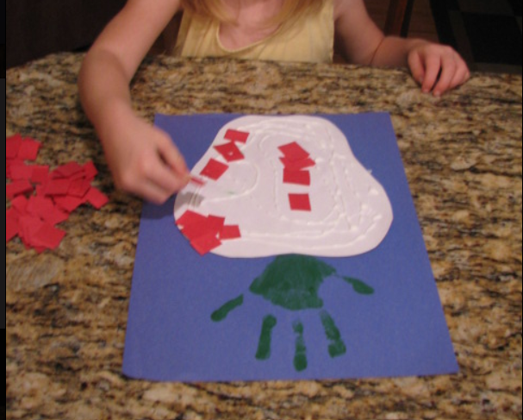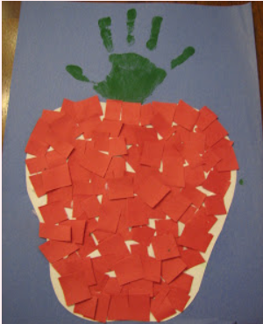

ATIVIDADE 3: Fazer massinha caseira.
Objetivos:
- Incentivar o desenvolvimento motor, cognitivo e o raciocínio;
- Desenvolver a criatividade e a imaginação.
- Manipular e explorar diferentes objetos, utilizando-se dos movimentos básicos tais como: pegar, largar, jogar, lançar, chutar, amassar, empurrar encaixar, empilhar etc.;
Materiais:
- 4 xícaras (chá) de farinha de trigo
- 1 xícara (chá) de sal
- 1½ xícara (chá) de água
- 1 colher (sopa) de óleo (soja, girassol ou outro óleo comestível)
- Corante comestível (pó de suco ou gelatina) de cores variadas
Desenvolvimento:
Como fazer:
Para preparar a massinha de modelar caseira, basta misturar os ingredientes na ordem acima. Ou seja, por último, coloque o(s) corante(s) da cor que preferir. Viu como é fácil? Agora, convide a criança e mãos na massa!
E, depois, não deixe de conduzir a brincadeira! Modele a massinha junto com as crianças, criem formas e utilizem esse instrumento de exploração sensorial livremente!
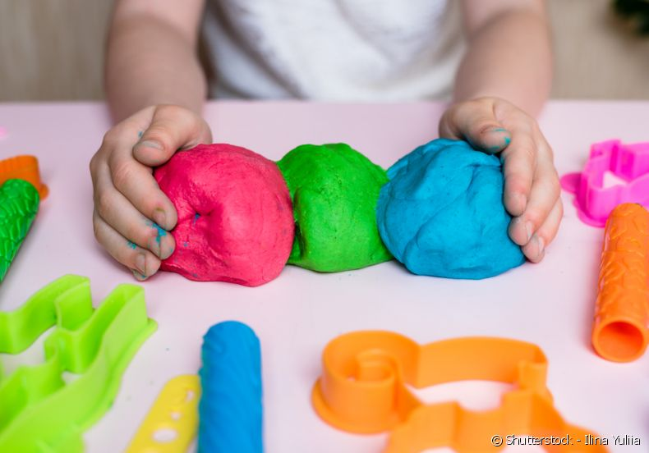
Fonte: https://www.casapraticaqualita.com.br/noticia/como-fazer-massinha-de-modelar-caseira-para-divertir-as-criancas_a2066/1

Atividade 4: Hora da história

Objetivo:
- Participar de situações de contação de histórias com diferentes recursos visuais e sonoros;

Materiais:
- Celular, ou computador com acesso à internet

Desenvolvimento:
Prepare um lugar bem aconchegante, e acesse o link abaixo para ouvir a linda história: Dois passarinhos.
https://youtu.be/d36AOM9FqG4?t=174
Atividade 5: Passar por baixo da corda.
Objetivo:
- Desenvolver noções de espaço.
- Explorar os espaços por meio de movimentos como arrastar-se, rolar, andar, descer, subir, correr, saltar, escorregar, trepar, quadrupedar (com ou sem apoio)
- Desenvolver a criatividade.

Materiais:
- Corda, elástico ou fita de cetim
Desenvolvimento:
Como realizar:
- O adulto precisará colocar uma corda (elástico, corda de varal, fita de cetim, barbante) esticada com as pontas presas e estimular a criança a passar de um lado ao outro por baixo, usando os braços e pernas para fazer a passagem.
- Para não ficar tão simples, além de passar com a barriga no chão, passe também com a barriga pra cima, com as pernas passando primeiro, com a cabeça passando primeiro. Ou seja, não apenas aquele rastejo tradicional estilo jacaré. É muito importante a participação dos pais na atividade. A criança tendo uma referência do movimento, reproduz com muito mais facilidade.
- Outra forma de brincar é colocar objetos que a criança gosta do outro lado para que ela pegue tendo que passar por baixo da corda como obstáculos.
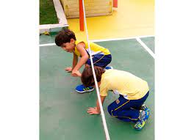
Fonte: http://www.maximuscolegio.com.br/circuito-motor/
Atividade 6 Pintura com os pés

Objetivos:
- Explorar sensações;
- Conhecer diferentes texturas e características de cada material;
- Desenvolver a coordenação motora e o tato.

Materiais:
- Pratos descartáveis ou outro recipiente que caiba o pé da criança
- Tinta guache
- Papelão

Desenvolvimento:
Coloque as tintas nos pratinhos, forre o chão com o papelão. Depois oriente a criança a pisar na tinta e com o apoio do adulto (pois com os pés lambuzados de tinta ela pode escorregar) caminhar sobre o papelão.
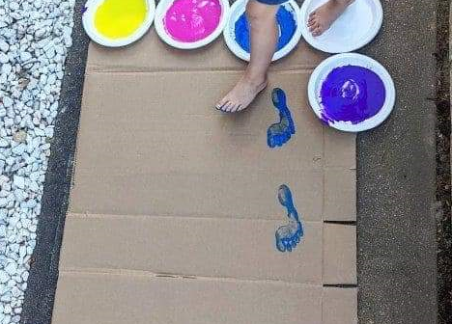
Fonte: https://www.tempojunto.com/2015/06/03/vamos-colocar-os-pes-para-pintar-com-tinta-de-dedo
“Brincar com crianças não é perder tempo, é ganhá-lo”.

Carlos Drummond de Andrade

